Příběhy a osudy našich prezdentů
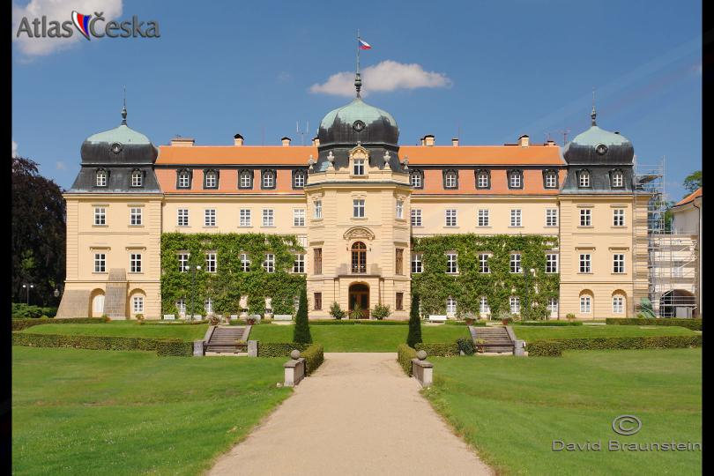
1. oborový den (17. 10. 2017)

PO STOPÁCH T. G. MASARYKA

Sraz: 8:00 h na recepci školy

Kam pojedeme: Muzeum T. G. Masaryka v Lánech

(http://www.muzeumtgm.cz/muzeum-tg-masaryka-v-lanech/)

Návrat: 14:30 – 15:00 h ke škole

(Pokud by někdo z žáků chtěl jet z Prahy – nádraží Bubny sám domů, musí mít od rodičů podepsaný lísteček s přesným datem a svolením + s větou, že rodiče přebírají za žáka odpovědnost.)

S sebou: Opencard nebo 2 přestupní lístky MHD, školní knížku, propisku a desky na pracovní list, 200 Kč, svačinu a pití, teplé oblečení a boty
Co uvidíme, čím se budeme zabývat?

Seznámíme se s osobností prvního prezidenta T. G. Masaryka a jeho rodinou. Zároveň si přiblížíme tehdejší společenské dění, které ovlivnilo jeho život a postoje.
Náš cíl:
Nahlédnout do soukromého života T. G. Masaryka

Těší se Mgr. Bc. Michal Střítezský a Bc. Kateřina Matoušová

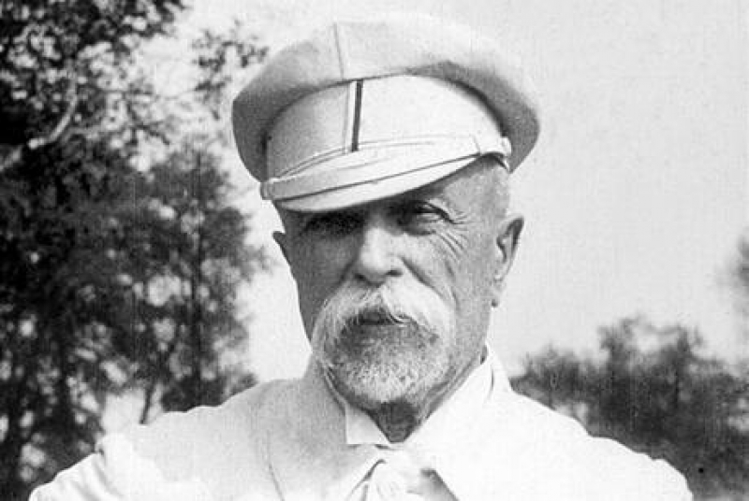
„Je velice snadné kázat nenávist proti cizímu. Je mnohem těžší poznávat, kritizovat, zlepšovat své vlastní.“
Zdroj: https://citaty.net/autori/tomas-garrigue-masaryk/

